Kiállítás Az üvegcipő 100 éves történetéről a Vígszínházban
Molnár Ferenc Az üvegcipő című vígjátéka nemcsak a magyar, de a külföldi színházak közönségét is meghódította. Az előadás ősbemutatója 1924. november 15-én volt a Vígszínházban Vajda László rendezésben, a főbb szerepekben Darvas Lili, Hegedűs Gyula, Varsányi Irén és Rajnai Gábor léptek színpadra. A darabot 1978-ban, Molnár Ferenc születésének századik évfordulója alkalmából Kapás Dezső rendezésében állították újra színpadra a teátrumban, jelenleg pedig nagy sikerrel fut a Mohácsi testvérek átiratában, Mohácsi János rendezésében. A jubileum kapcsán a Vígszínház alagsori büféjében kiállítás mutatja be a három vígszínházi rendezést, valamint a kuriózumnak számító Petőfi színházi zenés változatot. A tárlat 2025. február 8-ig látogatható.
Az üvegcipő 1924-es vígszínházi ősbemutatója annak idején két okból is jelentős, illetve érdekes eseménynek számított. Jelentősnek azért, mert Molnár két korai, kiemelkedő műve, A Pál utcai fiúk és a Liliom józsefvárosi környezetéhez és hangulatához tért vissza, érdekesnek pedig azért, mert Az üvegcipőben Molnár állítólag saját magánéleti válságát „írta ki” magából. A cselekményben Irma, a 19 éves kis cselédlány, a „józsefvárosi Hamupipőke”, bátorságával, őszinteségével, tisztaságával végül elhódítja szívszerelmét, Sipos urat panziósnő szeretőjétől, Adéltól. A 46 éves Molnár éppen akkoriban szakított Fedák Sárival, a híres-hírhedt primadonnával és kötötte össze sorsát a 22 éves Darvas Lilivel – Irma első alakítójával. Túl e magánéleti pikantérián, a vígjáték önmagában is egyike Molnár Ferenc legszellemesebb, legegyénibb hangú műveinek. Nem véletlen tehát, hogy 1978-ban, az író születésének 100. évfordulója alkalmából a Vígszínház Az üvegcipő felújításával adózott az író emlékének. A Kapás Dezső rendezte előadás főbb szerepeit Pap Vera - debütáló főiskolai hallgatóként –, Szegedi Erika, Benkő Gyula és Szakácsi Sándor játszották. Kiemelkedő siker övezte a Petőfi Színház 1962-es zenés változatát is, amelyben Domján Edit, Sennyei Vera és Agárdy Gábor léptek színpadra. A darab 2023. szeptember 23-án a Mohácsi-testvérek átiratában tért vissza igazi otthonába, a Vígszínházba. Az élő zenével kísért előadás főbb szerepeiben Waskovics Andrea, Stohl András, Kovács Patrícia és Medveczky Balázs láthatók. A Vígszínház kiállítása, mely az előadások előtt, után és szünetében látogatható, 16 tablón mutatja be Az üvegcipő százéves történetét, kitérve az alapjául szolgáló – Molnár Ferenc, Fedák Sári és Darvai Lili közötti – szerelmi háromszögre is. A közte és Darvas Lili közötti huszonnégy évnyi korkülönbségről az író egyébként tréfálkozó kedvében azt jegyezte meg, hogy ha ő száznegyvennyolc éves lesz, Lili pedig százhuszonnégy, a különbség nem lesz szembeötlő.
Az üvegcipő színlap (1924): https://www.vigszinhaz.hu/Az_uvegcipo_1924Az üvegcipő színlap (1978): https://www.vigszinhaz.hu/Az_uvegcipo_1978Az üvegcipő színlap (2023): https://www.vigszinhaz.hu/Az_uvegcipo_1
Sajtókapcsolat:
- sajto@vigszinhaz.hu
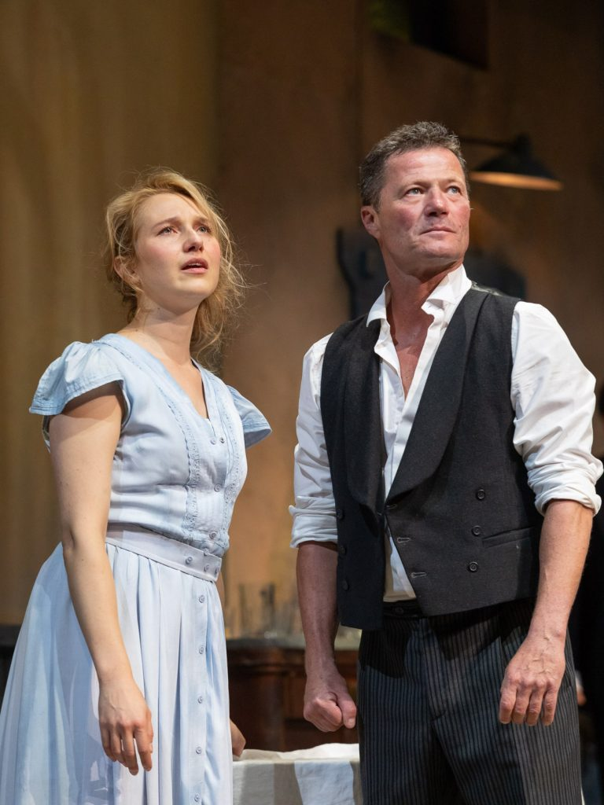 | © Vígszínház
Eredeti tartalom: Vígszínház
Továbbította: Helló Sajtó! Üzleti Sajtószolgálat
Ez a sajtóközlemény a következő linken érhető el:

